**MANUAL DE USURIO DEL SISTEMA DE PEDIDOS Y  
PAGOS IRRIVERENTE**

**APRENDICES:  
KAROLL LIZETH CABEZAS GUERRERO  
SAMUEL ESNEIDER QUINTANA SILVA  
ERICK SEBASTIAN CORTES OSPINA  
MARIA JOSE HERNANDEZ BONILLA  
CHALENE KMAR PRADA BOHORQUEZ**

**ANÁLISIS Y DESARROLLO DE SOFTWARE  
3146833  
CENTRO DE COMERCIO Y SERVICIOS  
IBAGUÉ – TOLIMA  
2026**

TABLA DE CONTENIDO

INTRODUCCIÓN 4

1. OBJETIVO DEL MANUAL 5

2. ALCANCE DEL MANUAL 6

3. DESCRIPCIÓN GENERAL DEL SISTEMA 7

4. PRERREQUISITOS PARA EL USO DEL SISTEMA 8

5. ESTRUCTURA GENERAL DEL SISTEMA 9

5.1 Módulo Usuario (Cliente) 9

5.2 Módulo Administrador 9

6. MÓDULO USUARIO (CLIENTE) 10

6.1 Registro de Usuario 11

6.2 Inicio De Sesión 14

6.3 Recuperación De Contraseña 15

6.4 Selección Del Tipo De Pedido 17

6.4.1 Pedido A Domicilio 17

6.4.2 Pedido Para Recoger En Tienda 21

6.5 Visualización Del Menú (Productos) 24

6.6 Promociones (Promos) 26

6.7 Uso Del Carrito De Compras 27

6.7.1 Agregar productos o promociones 27

6.7.2 Modificar el carrito 29

6.8 Confirmación Del Pedido 32

6.9 Proceso De Pago 33

6.9.1 Ingreso de datos de pago 33

6.9.2 Confirmación y resumen del pedido 36

6.9.3 Finalización del pago 37

6.10 Seguimiento Del Pedido 39

6.10.1 Consulta del pedido 39

# INTRODUCCIÓN

El presente Manual de Usuario describe de manera detallada el funcionamiento del **Sistema de Pedidos y Pagos Irreverente**, una plataforma web desarrollada para gestionar pedidos de manera organizada, segura y eficiente.

El sistema cuenta con **dos roles principales de acceso**:

* **Usuario (Cliente):** Persona que realiza pedidos a través de la plataforma.
* **Administrador:** Persona encargada de gestionar productos, pedidos y control general del sistema.

Este manual ha sido elaborado con el propósito de explicar paso a paso cada funcionalidad disponible según el rol, permitiendo que cualquier usuario pueda interactuar con el sistema sin necesidad de conocimientos técnicos.

La información se presenta de forma clara, secuencial y estructurada, garantizando una correcta comprensión y uso del aplicativo.

# OBJETIVO DEL MANUAL

Orientar de manera detallada a los **usuarios y administradores** en el uso correcto del Sistema de Pedidos y Pagos Irreverente, explicando cada proceso **paso a paso**, desde el ingreso hasta la ejecución de las funcionalidades disponibles según el rol.

De manera específica, el manual busca:

1. Explicar el proceso de registro e inicio de sesión.
2. Describir el funcionamiento del sistema para el usuario cliente.
3. Describir el funcionamiento del sistema para el administrador.
4. Estandarizar el uso de la plataforma.
5. Minimizar errores en la operación.
6. Servir como documento de consulta permanente.

# ALCANCE DEL MANUAL

Este manual cubre todas las funcionalidades disponibles dentro del sistema para ambos roles:

**Rol Usuario (Cliente)**

* Registro e inicio de sesión.
* Selección de tipo de pedido (domicilio o recoger en tienda).
* Visualización del menú.
* Uso del carrito de compras.
* Confirmación y pago del pedido.
* Consulta y seguimiento del pedido.
* Gestión del perfil.

**Rol Administrador**

* Inicio de sesión administrativo.
* Gestión de productos (crear, editar, eliminar).
* Gestión de promociones.
* Visualización y actualización del estado de pedidos.
* Seguimiento general de pedidos.
* Control básico del sistema.

El manual no incluye aspectos técnicos de programación ni estructura interna del código, ya que está enfocado exclusivamente en el uso funcional del sistema.

# DESCRIPCIÓN GENERAL DEL SISTEMA

El Sistema de Pedidos y Pagos Irreverente es una plataforma web diseñada para automatizar el proceso de toma de pedidos en la pizzería, reemplazando procesos manuales que generaban demoras, errores y dificultades en el seguimiento de órdenes.

El sistema permite:

* Centralizar la información de pedidos.
* Mejorar la organización del negocio.
* Reducir errores humanos.
* Controlar el estado de los pedidos en tiempo real.
* Mejorar la experiencia del cliente.

El funcionamiento del sistema se basa en un flujo organizado:

* El usuario ingresa al sistema.
* Selecciona productos.
* Confirma el pedido.
* Realiza el pago.
* El administrador gestiona y actualiza el estado del pedido.

# PRERREQUISITOS PARA EL USO DEL SISTEMA

Para garantizar el correcto funcionamiento del Sistema de Pedidos y Pagos Irreverente, el usuario debe contar con unas condiciones mínimas antes de iniciar su uso. Estos prerrequisitos permiten evitar errores durante la navegación y aseguran una experiencia adecuada dentro del sistema.

Los requisitos necesarios son:

1. Contar con un dispositivo con acceso a internet (computador, tablet o teléfono móvil).
2. Disponer de un navegador web actualizado.
3. Tener una cuenta de usuario registrado en el sistema.

El cumplimiento de estos prerrequisitos permite que el sistema funcione de manera estable y que el usuario pueda acceder a todas las funcionalidades sin inconvenientes.

# ESTRUCTURA GENERAL DEL SISTEMA

El sistema se divide en dos grandes módulos:

## 5.1 Módulo Usuario (Cliente)

Permite realizar todo el proceso de compra desde el inicio hasta el seguimiento del pedido.

## 5.2 Módulo Administrador

Permite gestionar el contenido del sistema y administrar los pedidos realizados por los clientes.

Cada módulo tiene permisos y funcionalidades específicas para garantizar el correcto funcionamiento y la seguridad del sistema.

# MÓDULO USUARIO (CLIENTE)

El módulo de usuario está diseñado para que el cliente pueda realizar todo el proceso de compra de manera autónoma, desde el ingreso al sistema hasta el seguimiento del pedido.

Este módulo incluye las siguientes funcionalidades:

* + 1. Registro de usuario
    2. Inicio de sesión
    3. Recuperación de contraseña
    4. Selección del tipo de pedido
    5. Ingreso de datos (según tipo de pedido)
    6. Visualización del menú (Productos)
    7. Consulta de promociones
    8. Uso del carrito de compras
    9. Confirmación del pedido
    10. Proceso de pago
    11. Seguimiento del pedido
    12. Gestión del perfil

Cada una se explica a continuación.

## 6.1 Registro de Usuario

El registro permite que el cliente cree una cuenta personal dentro del sistema.

**Paso a paso:**

1. Ingresar a la página principal.
2. Hacer clic en **“Iniciar sesión”**.

**Figura 1.**

*Iniciar Sesión***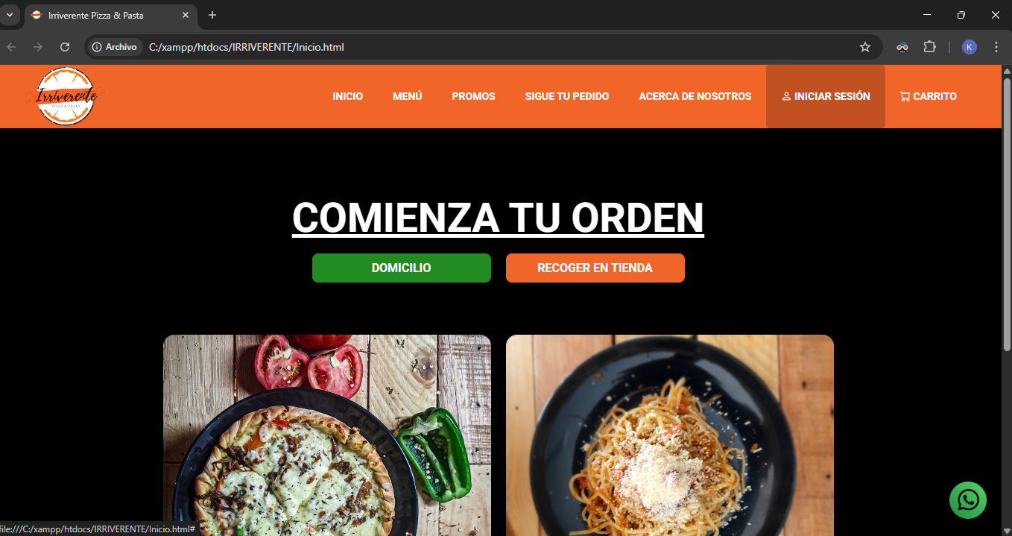**

1. Seleccionar la opción **“Regístrate”**.

**Figura 2.**

*Registro*

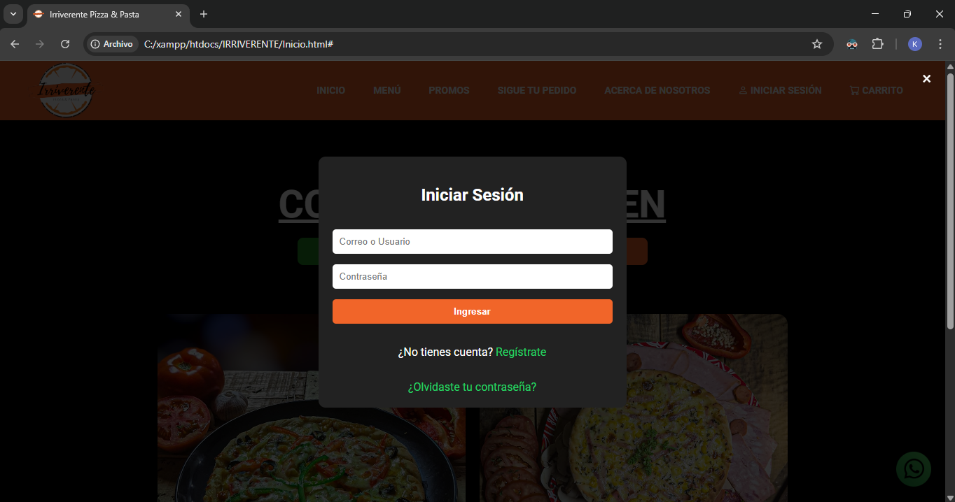

1. Diligenciar el formulario con:
   * Nombre completo
   * Correo electrónico
   * Contraseña
2. Verificar que los datos estén correctos.
3. Presionar el botón **“Registrarse”**.

**Figura 3.**

*Crear cuenta*

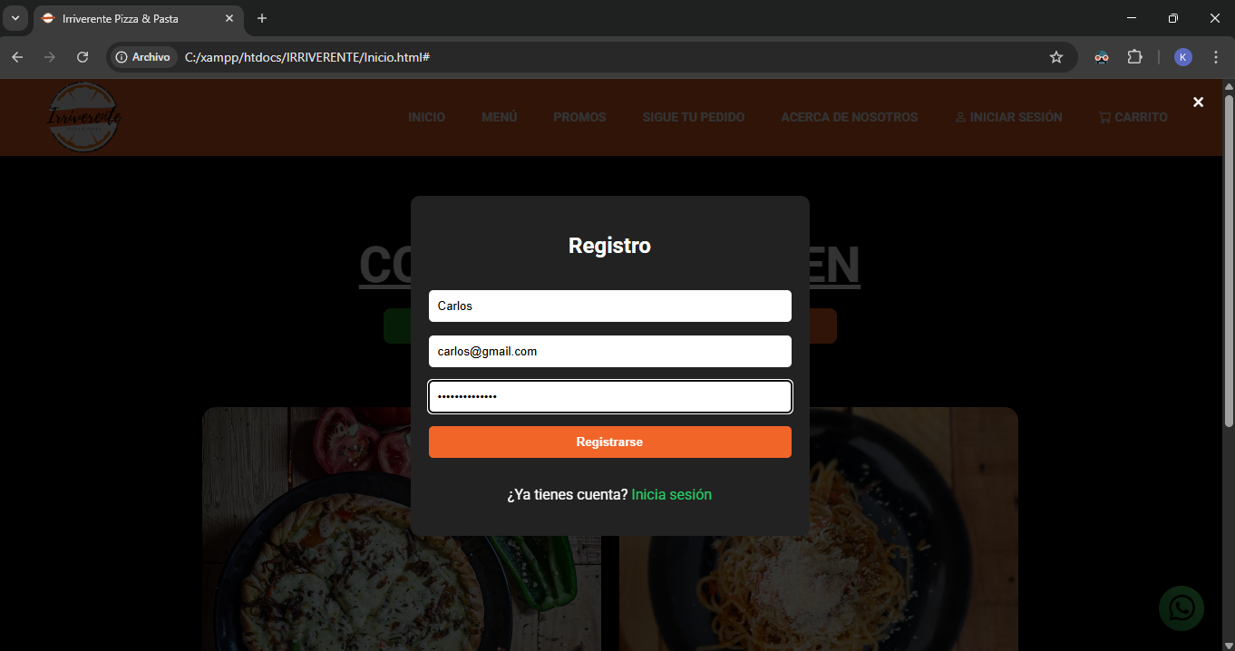

1. El sistema confirma el registro exitoso.

**Resultado:** El usuario queda registrado y puede iniciar sesión.

## 6.2 Inicio De Sesión

Permite al usuario acceder a su cuenta.

**Paso a paso:**

1. Ingresar a la página principal.
2. Hacer clic en **“Iniciar sesión”**.
3. Ingresar el correo electrónico y la contraseña registrados.

**Figura 4.**

*Ingreso cuenta*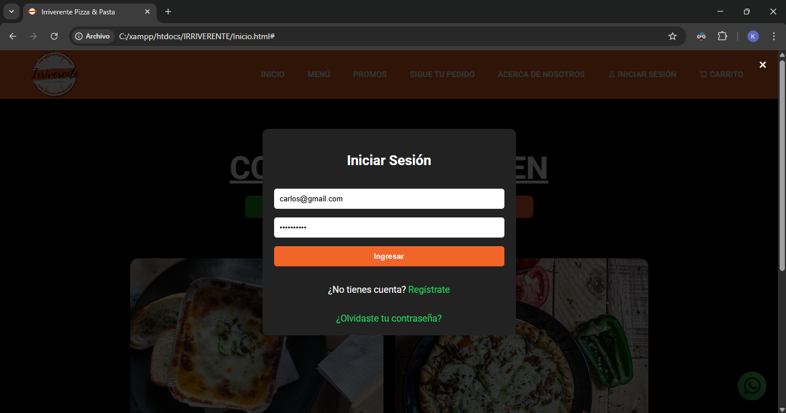

1. Presionar **“Ingresar”**.
2. El sistema valida los datos y redirige al menú principal.

**Resultado:** El usuario accede a sus funcionalidades personales.

## 6.3 Recuperación De Contraseña

La opción de recuperación de contraseña permite al usuario restablecer el acceso a su cuenta en caso de olvidar su clave.

**Paso a paso:**

1. Ingresar a la página principal del sistema.
2. Hacer clic en **“Iniciar sesión”**.
3. Seleccionar la opción **“¿Olvidaste tu contraseña?”**.

**Figura 5.**

*Contraseña*  
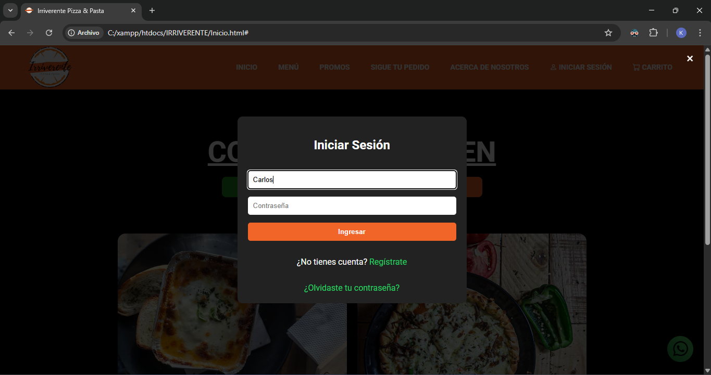

1. El sistema redirige al formulario de recuperación de contraseña.
2. Ingresar el **correo electrónico registrado** en el sistema.
3. Presionar el botón **“Enviar Código”**.

**Figura 6.**

*Enviar código*  
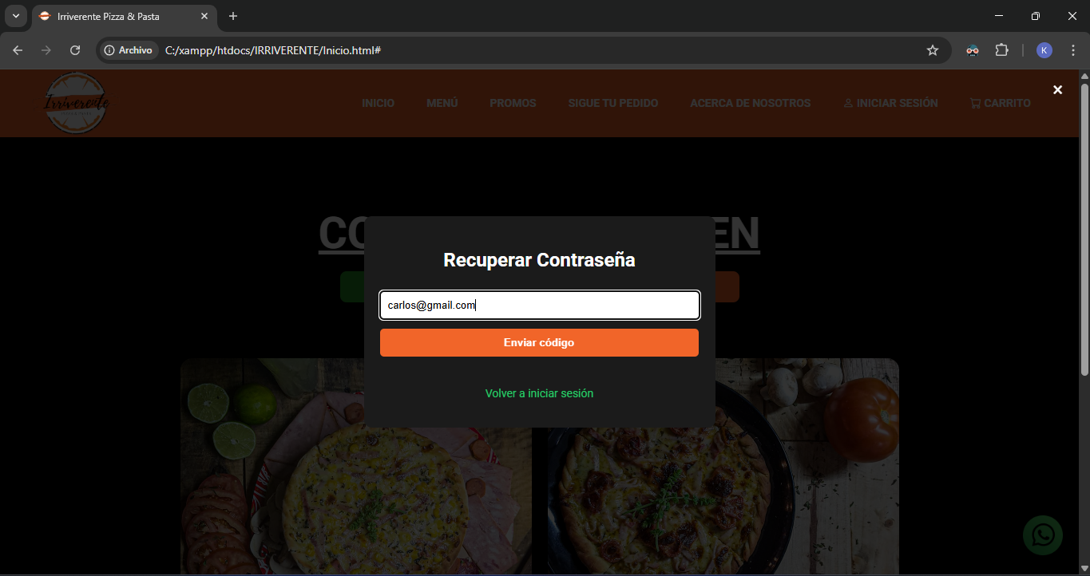

1. El sistema valida que el correo electrónico esté registrado.
2. Si el correo es válido, el sistema envía un enlace o permite continuar con el proceso de restablecimiento.
3. Crear una **nueva contraseña**, siguiendo las indicaciones del sistema.
4. Confirmar la nueva contraseña.
5. Ingresar nuevamente al sistema con la contraseña actualizada.

**Resultado:** El usuario recupera el acceso a su cuenta y puede continuar utilizando el sistema de manera normal.

## 6.4 Selección Del Tipo De Pedido

Al ingresar a la página principal, el usuario visualiza la sección “**COMIENZA TU ORDEN”,** donde debe elegir cómo desea recibir su pedido.

El sistema ofrece dos opciones claramente diferenciadas:

* + Domicilio
  + Recoger en tienda

Cada opción activa un flujo diferente dentro del sistema, el cual se explica a continuación.

### 6.4.1 Pedido A Domicilio

Esta opción permite al usuario solicitar que el pedido sea enviado a una dirección específica.

**Proceso paso a paso:**

1. El usuario presiona el botón **“Domicilio”**.

**Figura 7.**

*Domicilio*

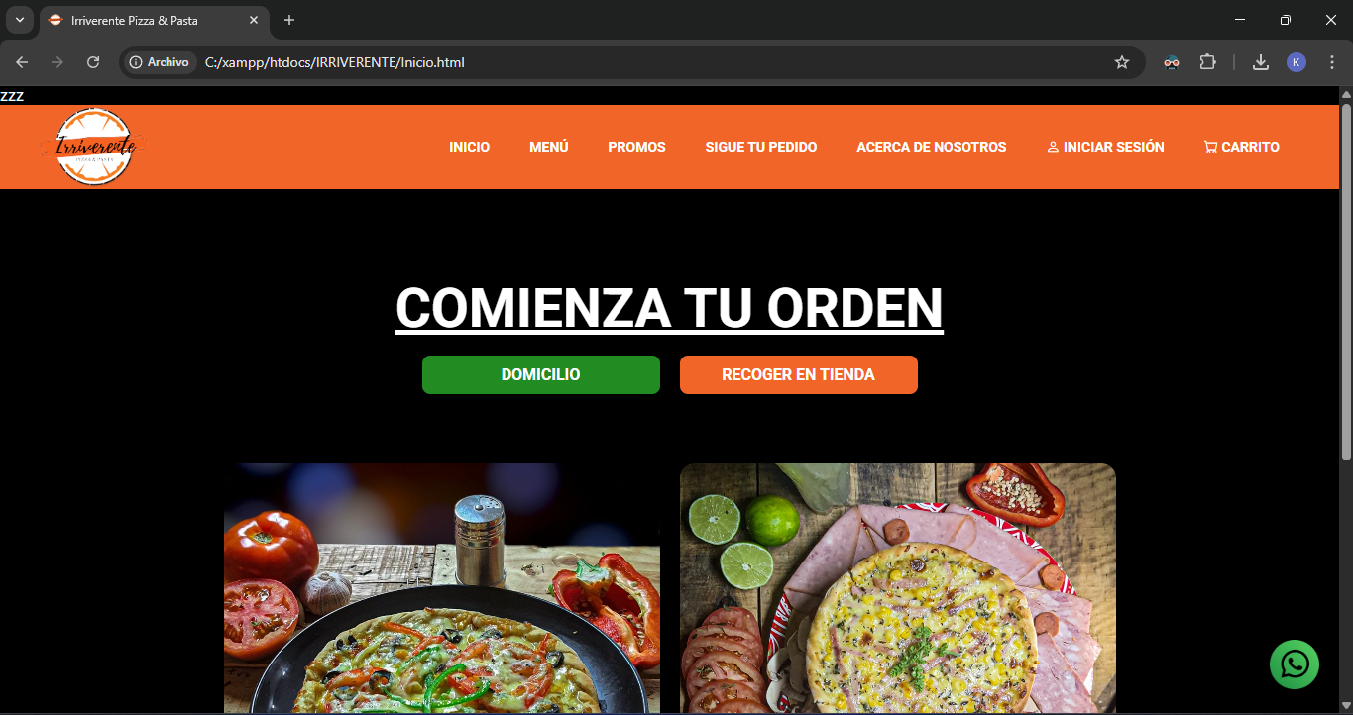

1. El sistema redirige al formulario de entrega a domicilio.

**Figura 8.**

*Domicilio*

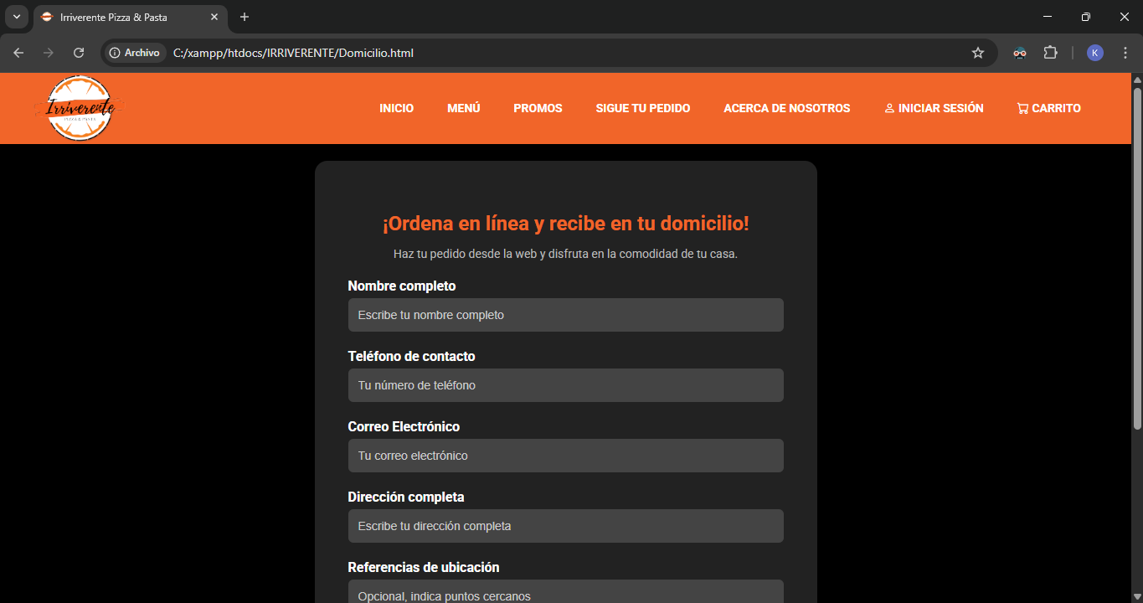

1. Diligenciar el formulario con:
   * Nombre completo
   * Teléfono del contacto
   * Correo electrónico
   * Dirección completa
   * Referencias de ubicación (Opcional)
2. Verificar que todos los campos obligatorios estén correctamente diligenciados.
3. Presionar el botón **“CONTINUAR”**.

**Figura 9.**

*Botón continuar - Domicilio*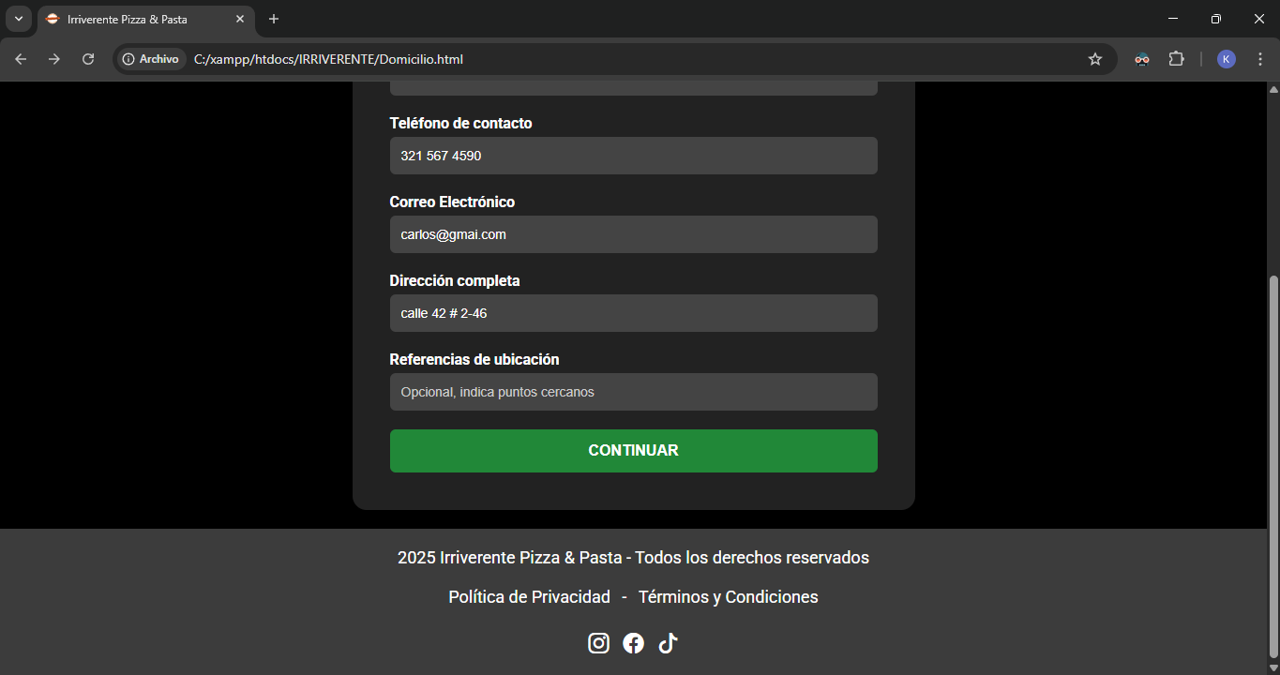

1. El sistema valida la información ingresada y redirige al menú de productos para continuar con el pedido.

**Figura 10.**

*Menú   
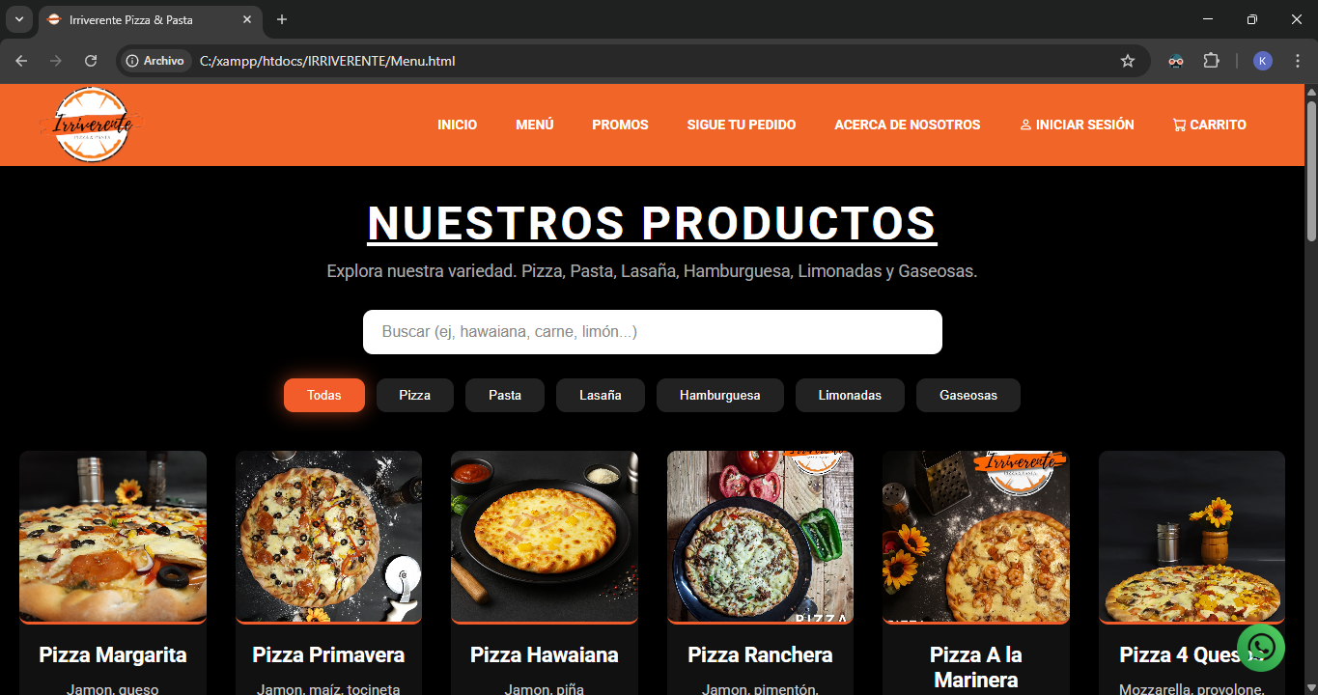*

**Consideraciones importantes:**

* Es obligatorio ingresar una dirección válida.
* El tiempo de entrega puede variar según la ubicación.
* El estado del pedido podrá consultarse en la sección “Sigue tu pedido”.

Esta opción está diseñada para clientes que desean recibir el producto en su hogar o lugar de preferencia.

**Resultado:** El sistema registra los datos de entrega y permite al usuario seleccionar los productos para su orden.

### 6.4.2 Pedido Para Recoger En Tienda

Esta opción permite al usuario realizar el pedido y recogerlo directamente en el establecimiento.

**Proceso paso a paso:**

1. El usuario presiona el botón “**RECOGER EN TIENDA**”.

**Figura 11.**

*Recoger en tienda (Cliente)*



1. El sistema registra que el pedido será retirado en el local.
2. El usuario es redirigido automáticamente al formulario de recoger en tienda.

**Figura 12.**

*Recoger en tienda*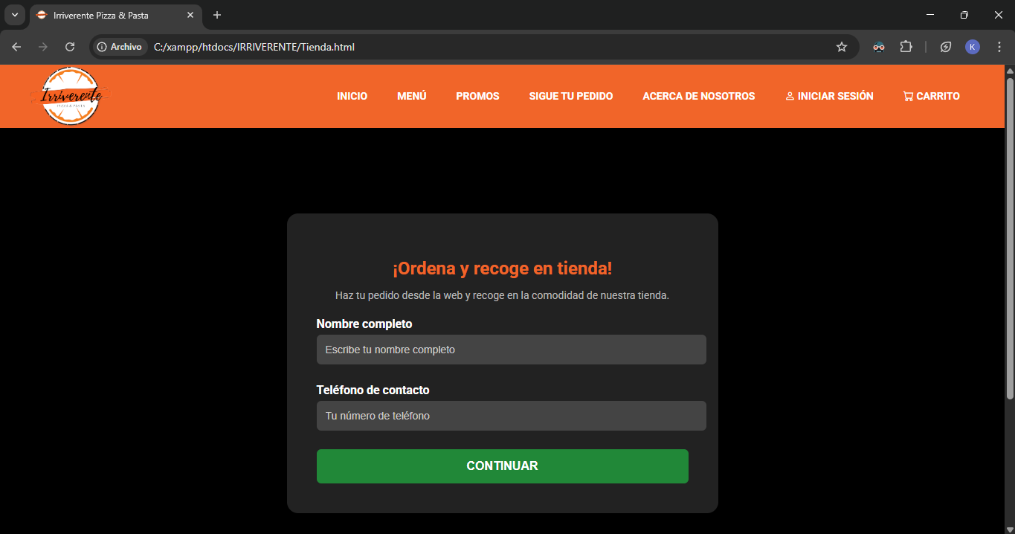

1. Diligenciar el formulario con:
   1. Nombre completo
   2. Teléfono del contacto
2. Verificar que la información ingresada sea correcta y que todos los campos obligatorios estén correctamente diligenciados.
3. Presionar el botón **“CONTINUAR”**.

**Figura 11.**

*Botón Continuar - recoger en tienda*  
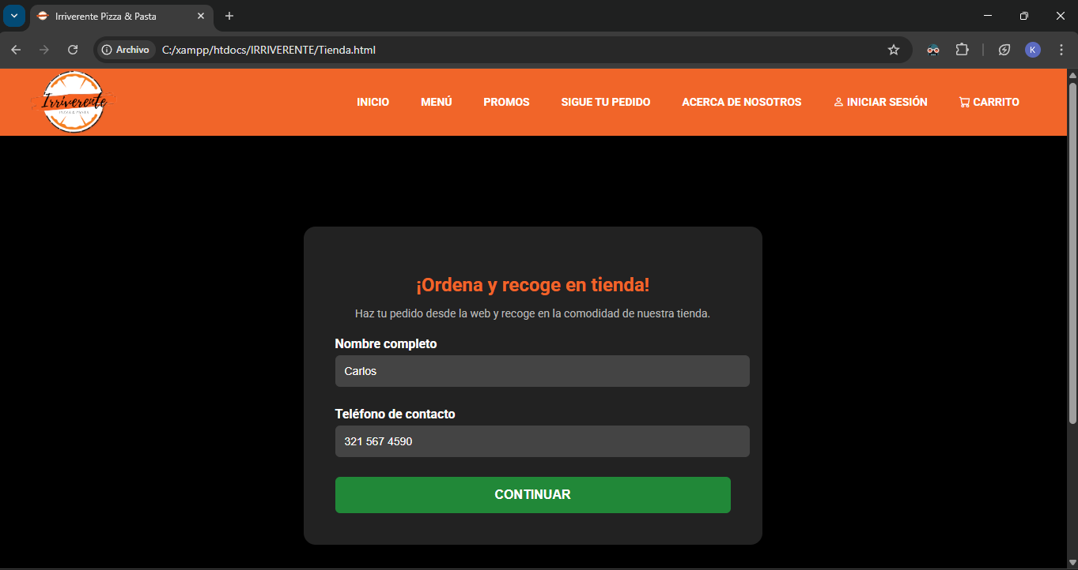

1. El sistema valida los datos y redirige al menú de productos para continuar con el pedido.

**Figura 13.**

*Menú*  
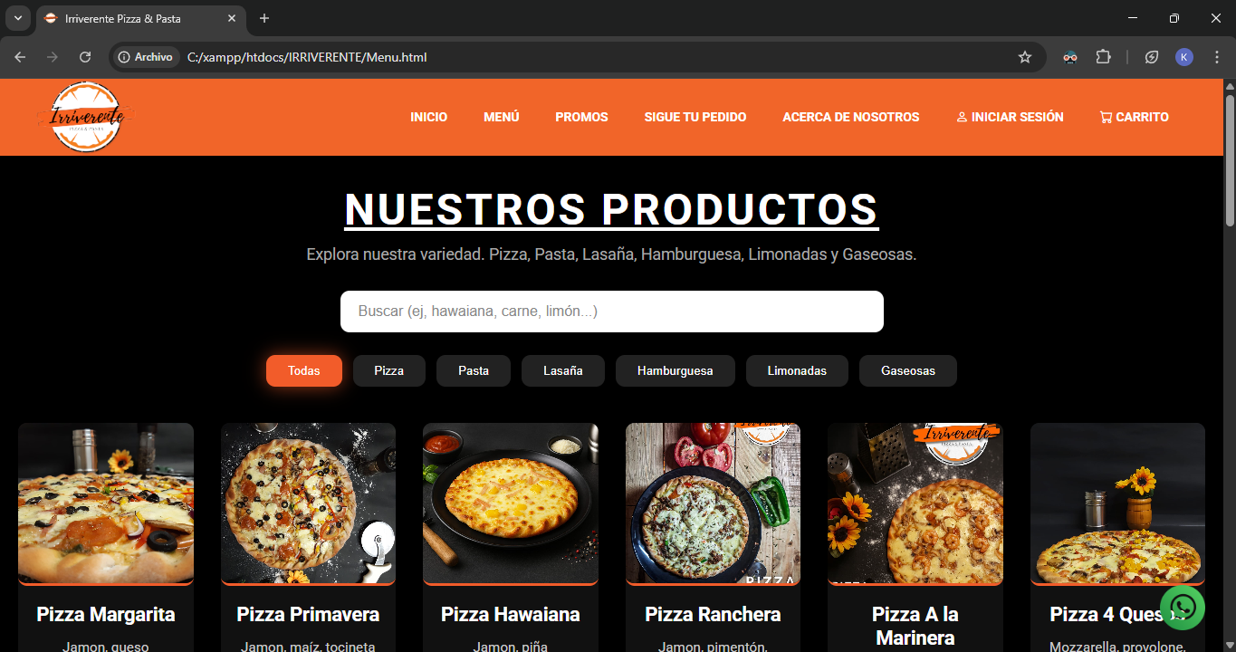

**Consideraciones importantes:**

* No se solicita dirección.
* El usuario debe presentarse en el establecimiento.
* El estado puede consultarse en “**Sigue tu pedido**”.

Esta opción está diseñada para clientes que prefieren retirar el pedido personalmente.

**Resultado:** El sistema registra los datos del cliente para recogida en tienda y permite continuar con la selección de productos.

## 6.5 Visualización Del Menú (Productos)

El menú muestra los productos disponibles.

**Paso a paso:**

1. El usuario accede a la opción **“Menú”**.

**Figura 14.**

*Visualización del Menú*   
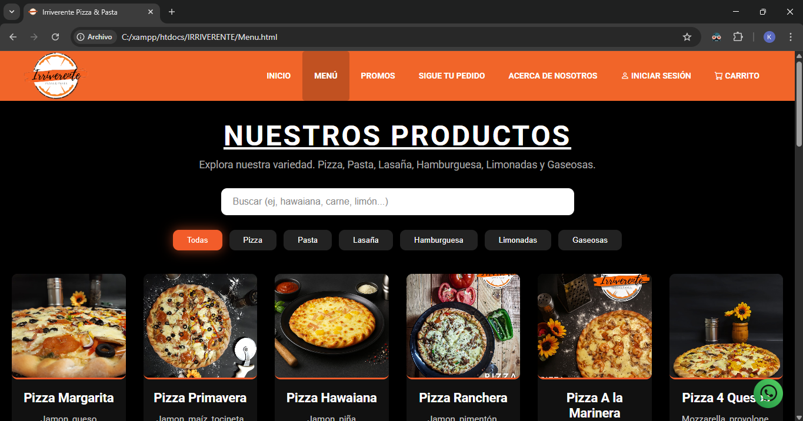

1. Visualiza los productos disponibles.
2. Cada producto muestra:
   * Nombre
   * Descripción
   * Precio
   * Botón “**Añadir**”

**El usuario puede revisar los productos antes de seleccionar.**

## 6.6 **Promociones (Promos)**

Permite consultar ofertas y combos especiales.

**Paso a paso:**

1. Hacer clic en la opción “Promos”.

**Figura 15.**

*Promos*

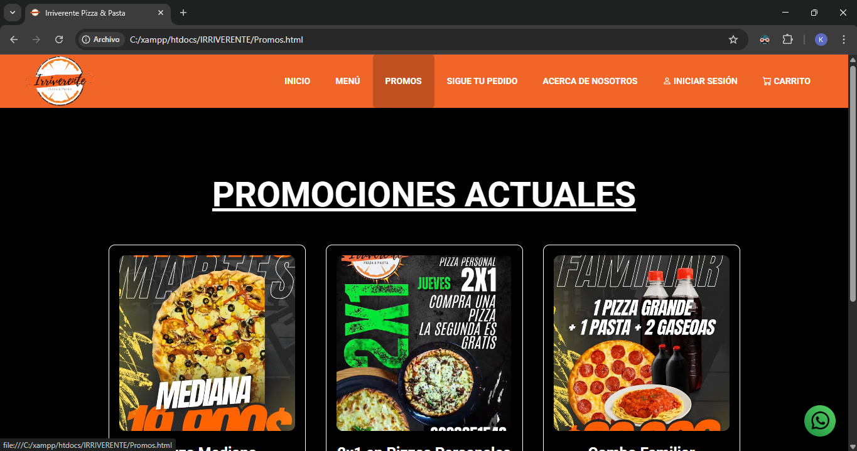

1. Visualizar las promociones disponibles.
2. Revisar descripción y precio especial.
3. Si desea, presionar “Agregar al carrito”.

**Figura 16.**

*Añadir carrito – Promo*

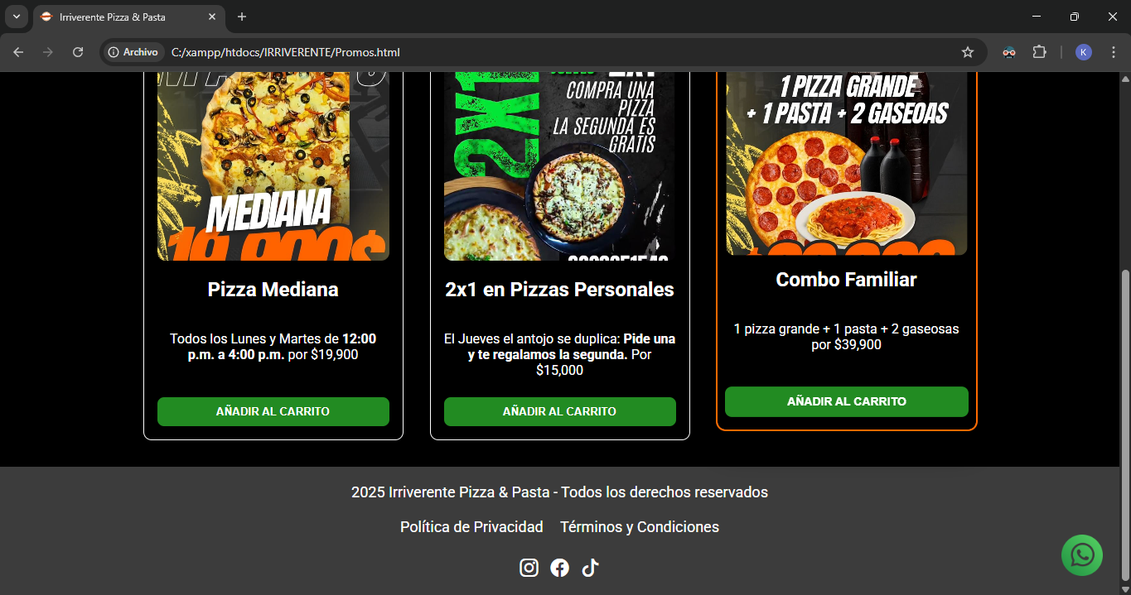

**Resultado:** La promoción se añade al pedido con su precio correspondiente.

## 6.7 Uso Del Carrito De Compras

El carrito permite organizar el pedido antes de confirmarlo.

### 6.7.1 Agregar productos o promociones

1. Seleccionar un producto o promoción.
2. Presionar **“Añadir**”.

**Figura 17.**

*Añadir*  
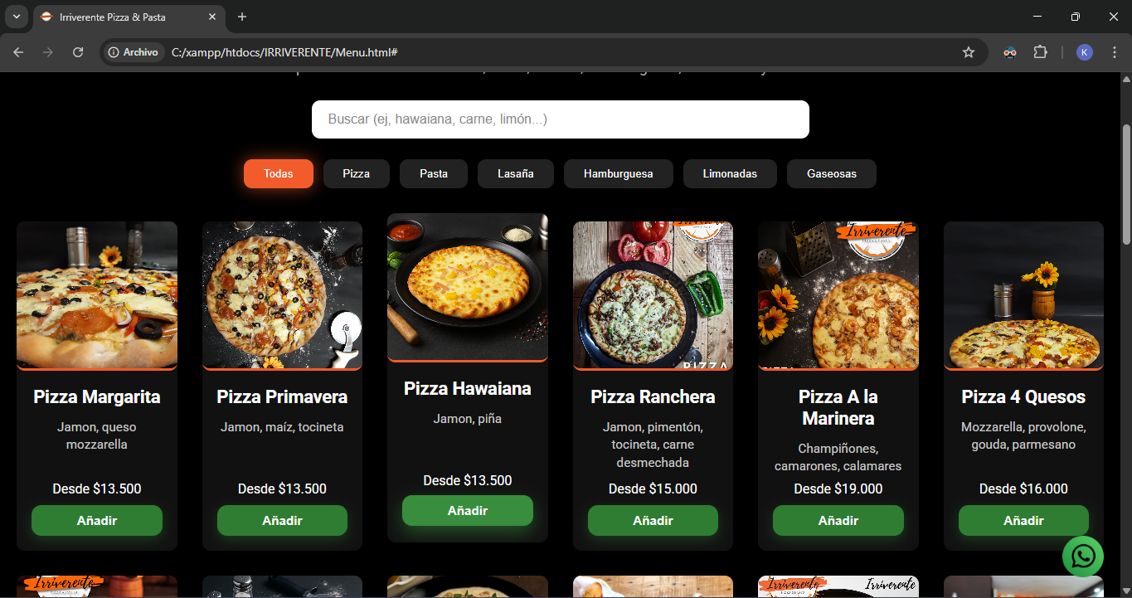

1. Seleccionar el producto al gusto.

**Figura 18.**

*Selección*  
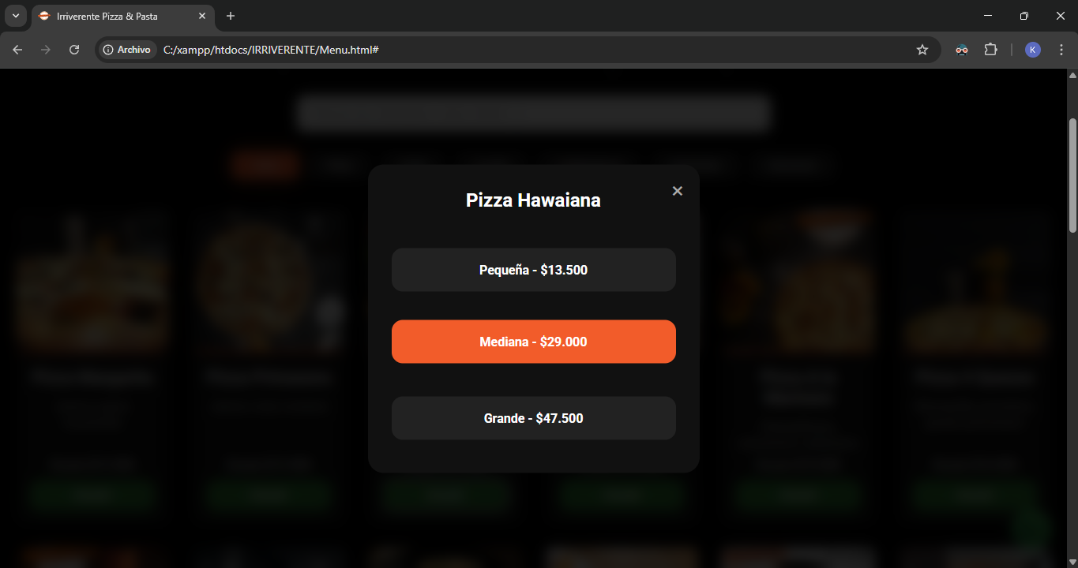

1. El sistema añade el producto automáticamente.

**Figura 19.**

*Carrito*

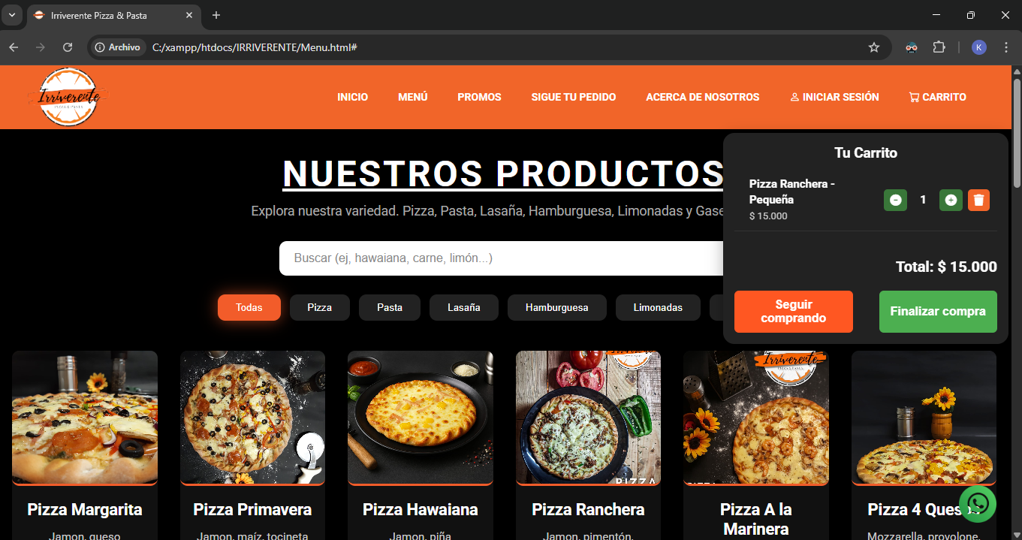

**Resultado:** El producto queda almacenado en el carrito.

### 6.7.2 Modificar el carrito

1. Hacer clic en la opción **“Carrito”**.

**Figura 20.**

*Carrito*  


1. Visualizar los productos seleccionados.

**Figura 21.**

*Visuaizacion productos*  
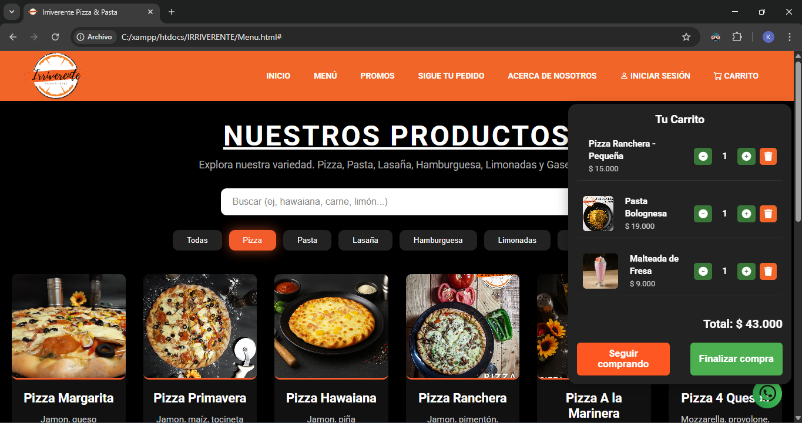

1. Cambiar cantidades si es necesario.
2. Eliminar productos si se desea.
3. Verificar el valor total del pedido.

**El carrito permite revisar el pedido antes de confirmarlo.**

## 6.8 Confirmación Del Pedido

La confirmación del pedido es el paso previo al pago.  
En esta etapa el usuario revisa detalladamente los productos seleccionados antes de proceder a finalizar la compra.

Esta acción se realiza desde el carrito de compras.

**Paso a paso:**

1. Hacer clic en la opción “Carrito” ubicada en el menú superior.
2. Visualizar el listado de productos o promociones agregadas.
3. Revisar la cantidad de cada producto.
4. Verificar el precio individual de cada artículo.
5. Confirmar que el valor total del pedido sea correcto.
6. Si es necesario, modificar cantidades o eliminar productos.
7. Una vez revisado todo, hacer clic en el botón “**FINALIZAR COMPRA**”.
8. El sistema valida que el carrito no esté vacío.
9. Si todo es correcto, el sistema redirige automáticamente a la pantalla de “**Método de pago**”.

## 6.9 Proceso De Pago

El proceso de pago permite finalizar oficialmente la compra y registrar el pedido en el sistema.

Cuando el usuario hace clic en “Finalizar compra” desde el carrito, el sistema lo redirige al formulario de método de pago. Después de enviar el pago, se muestra una pantalla con los datos de entrega y el resumen del pedido.

### 6.9.1 Ingreso de datos de pago

**Paso a paso:**

1. Ingresar al carrito de compras.
2. Verificar los productos seleccionados y el valor total.
3. Hacer clic en el botón “**FINALIZAR COMPRA**”.

**Figura 22.**

*Finalizar compra*

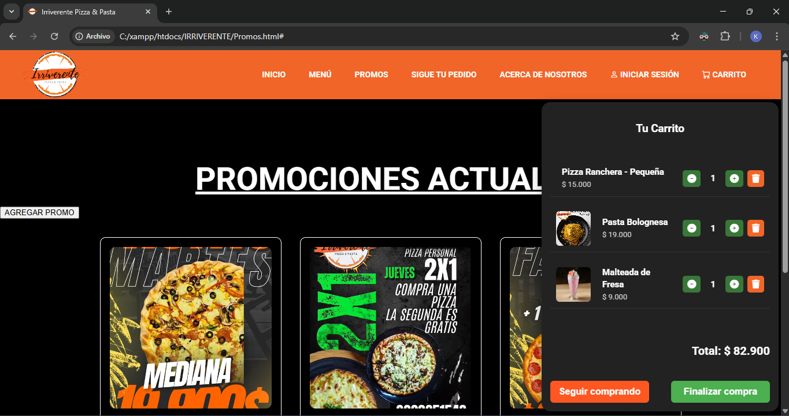

1. El sistema redirige automáticamente a la pantalla “**Método de pago**”.

**Figura 23.**

*Método de pago*

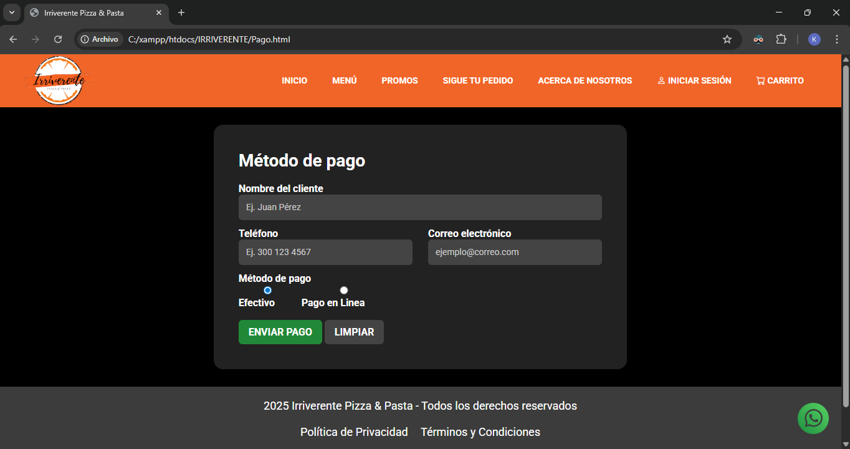

1. Diligenciar el formulario con:
   * Nombre completo del cliente.
   * Número de teléfono.
   * Correo electrónico.
2. Seleccionar el método de pago:

* Efectivo
* Pago en línea

1. Verificar que la información esté correcta.
2. Hacer clic en el botón “Enviar pago”.

**Figura 24.**

*Enviar pago*

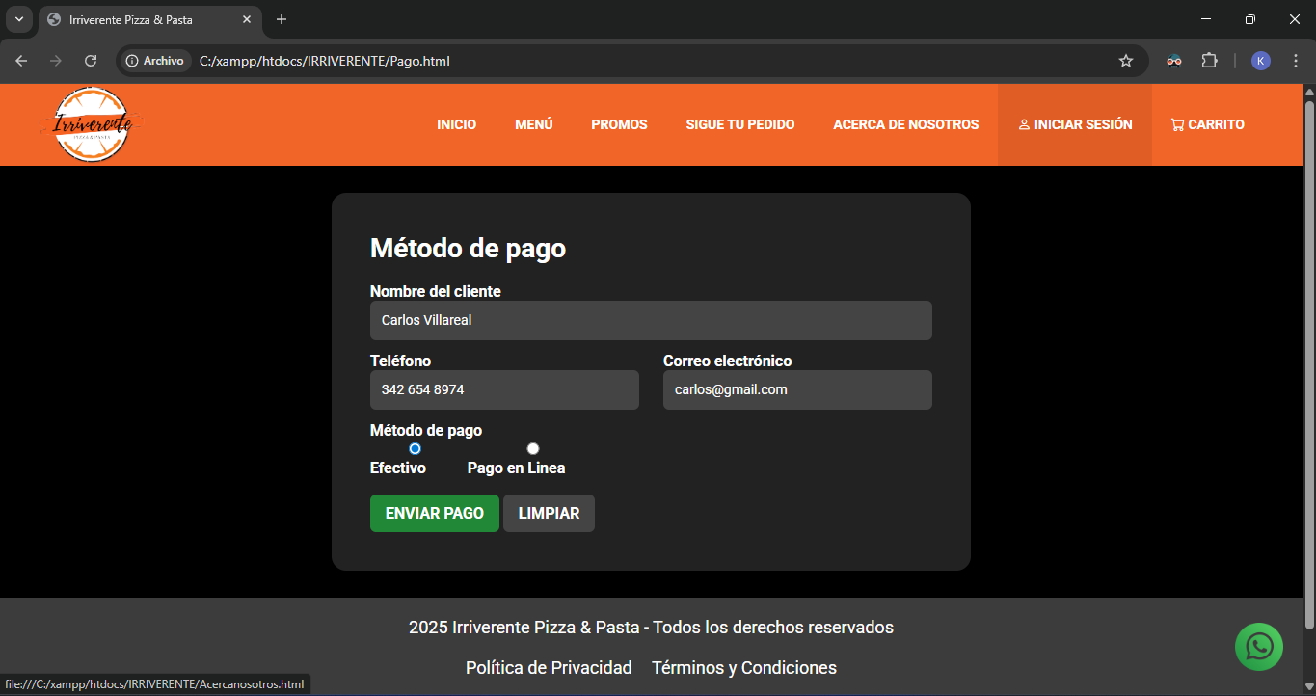

### 6.9.2 Confirmación y resumen del pedido

Después de presionar “Enviar pago”, el sistema muestra una nueva pantalla con la confirmación del pedido.

En esta pantalla se visualiza:

* Datos de entrega:
  + Nombre
  + Teléfono
  + Correo electrónico
  + Dirección (si es domicilio)
  + Referencias
  + Medio de pago seleccionado
* Resumen del pedido:
  + Lista de productos
  + Cantidad
  + Precio individual
  + Valor total

**Figura 25.**

*Datos de entrega*

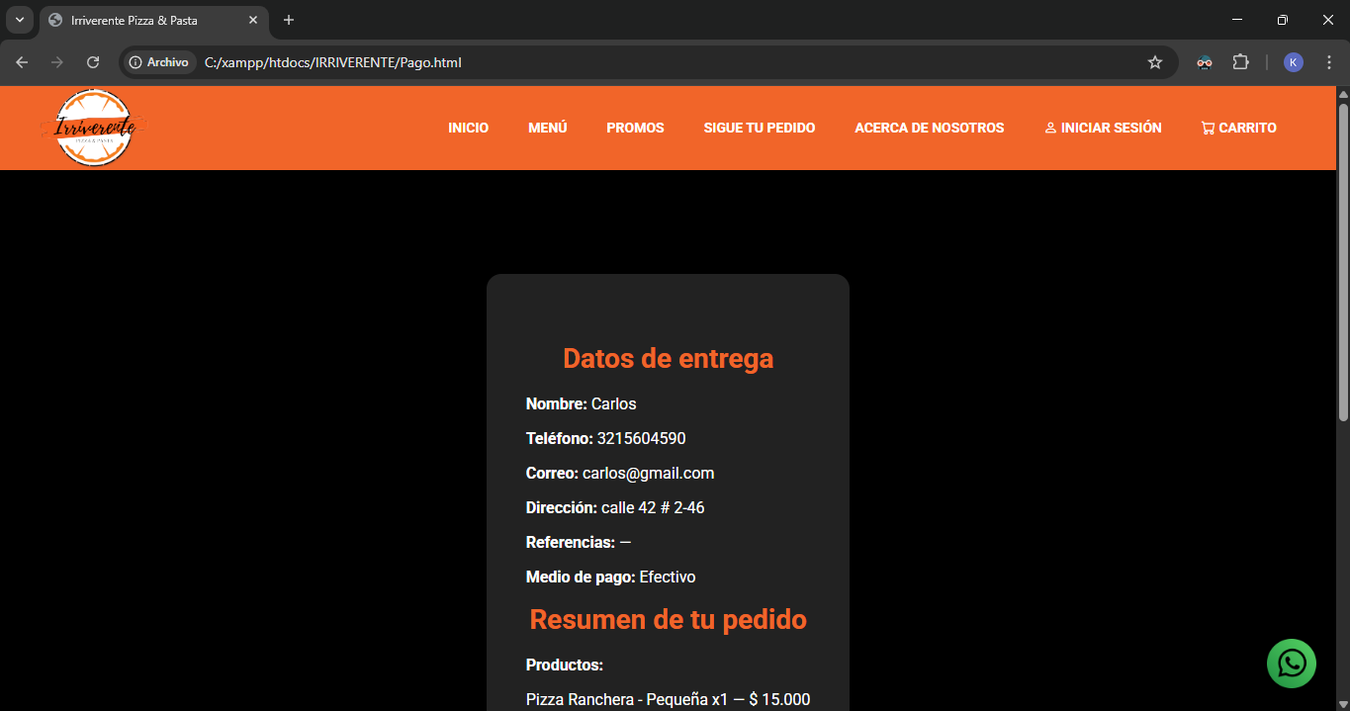

### 6.9.3 Finalización del pago

**Paso a paso:**

1. Revisar cuidadosamente los datos de entrega.
2. Verificar los productos seleccionados.
3. Confirmar que el total sea correcto.
4. Si hay algún error, hacer clic en “Editar datos” para regresar y corregir la información.
5. Si todo está correcto, hacer clic en “Pagar ahora”.

**Figura 26.**

*Finalizar pago*

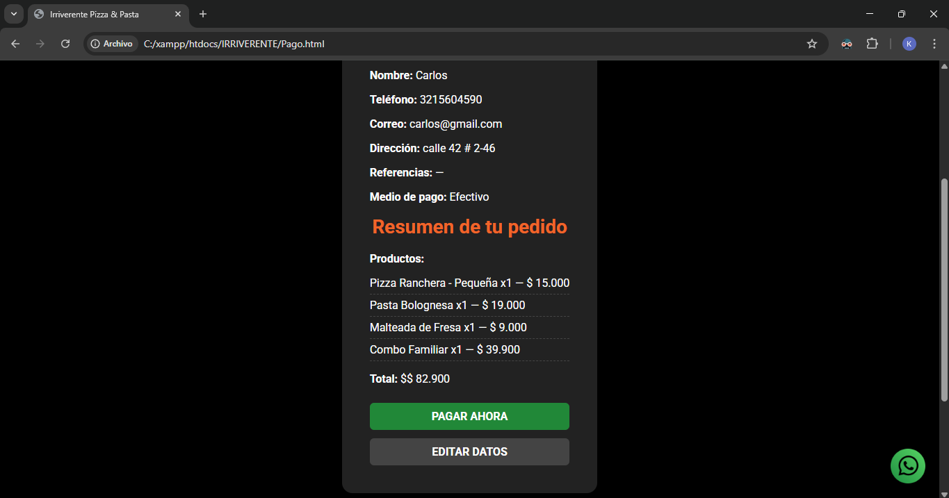

1. El sistema registra el pedido de manera definitiva.

## 6.10 Seguimiento Del Pedido

La sección “**Sigue tu pedido**” permite al usuario consultar en tiempo real el estado de su orden después de haber realizado el pago.

El sistema muestra una barra de progreso con las diferentes etapas del pedido y un estado actual destacado.

### 6.10.1 Consulta del pedido

**Paso a paso:**

1. Ingresar a la página principal.
2. Hacer clic en la opción “Sigue tu pedido” en el menú superior.

**Figura 27.**

*Sigue pedido (Cliente)*

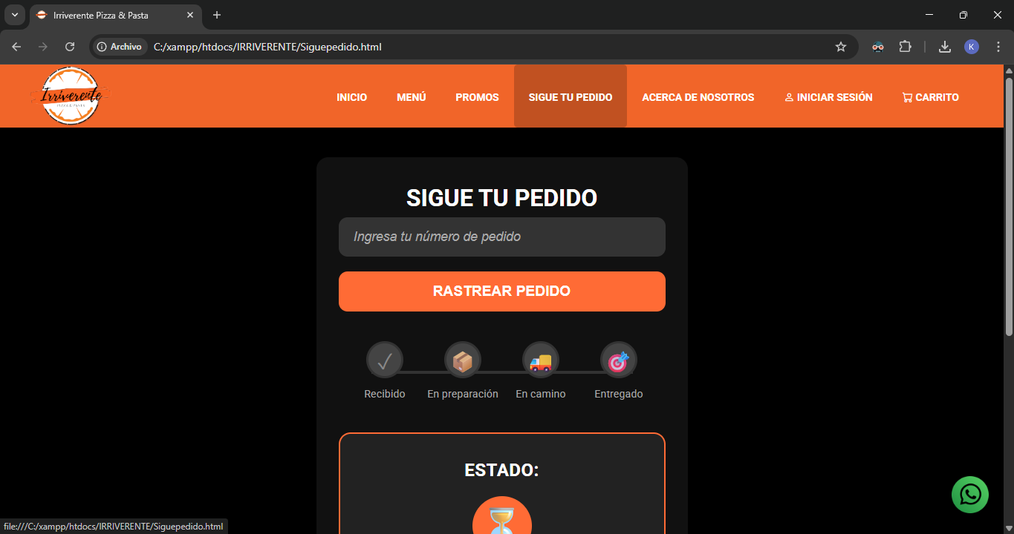

1. Ingresar el número de pedido en el campo correspondiente.
2. Hacer clic en el botón “Rastrear pedido”.

**Figura 28.**

*Rastrear pedido*

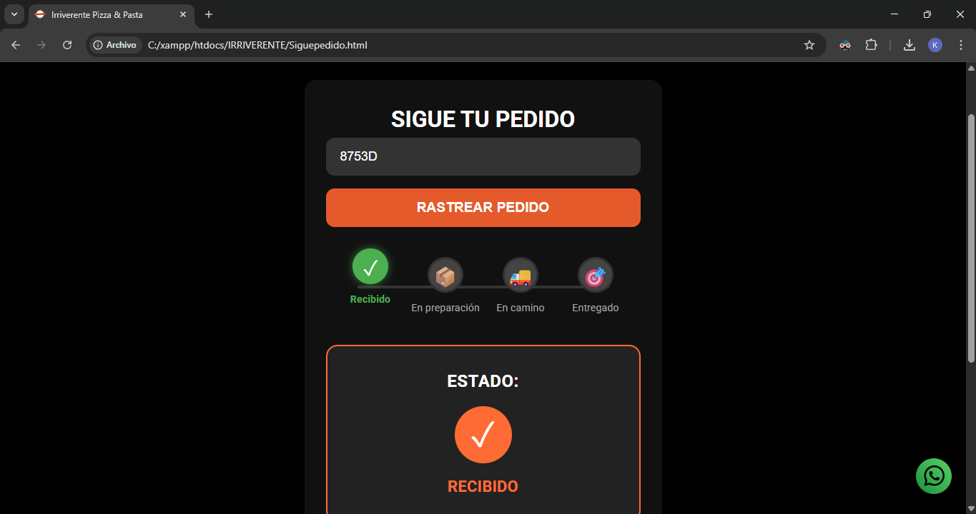

1. El sistema procesa la información y muestra el estado actual.



**6.10.2 Estados del pedido**

El sistema maneja las siguientes etapas visuales:

1. Recibido
2. En preparación
3. En camino
4. Entregado

Cada estado se representa mediante una barra de progreso que indica en qué fase se encuentra el pedido.

**6.10.3 Visualización del estado actual**

Debajo de la barra de progreso aparece una sección llamada “**ESTADO**”, donde se muestra el estado específico del pedido.

**Ejemplo:**

* Esperando código
* En preparación
* En camino
* Entregado

Además, se muestra un botón:

* “**CONTACTAR SOPORTE**”

Este botón permite al usuario comunicarse en caso de inconvenientes.

## 6.11 Gestión Del Perfil

La sección “**Perfil**” permite al usuario visualizar y actualizar su información personal registrada en el sistema.

Esta funcionalidad garantiza que los datos del cliente estén actualizados para futuros pedidos.

**6.11.1 Acceso al perfil**

**Paso a paso:**

1. Iniciar sesión con su correo y contraseña.
2. Ubicar la opción “Perfil” en el menú correspondiente.
3. Hacer clic en “Perfil”.
4. El sistema muestra la información personal registrada.

**6.11.2 Visualización de datos**

En esta sección el usuario puede visualizar:

* Nombre completo
* Correo electrónico
* Número de teléfono
* Otros datos registrados (si aplica)

Esta información aparece cargada automáticamente desde el sistema.

**6.11.3 Actualización de información**

**Paso a paso:**

1. Modificar el campo que se desea actualizar.
2. Verificar que los datos estén correctamente escritos.
3. Hacer clic en el botón “Guardar cambios”.
4. El sistema valida la información ingresada.
5. Se muestra un mensaje de confirmación.

**Resultado:**

La información del usuario queda actualizada en el sistema.

Los nuevos datos serán utilizados en futuros pedidos.

Se mantiene la coherencia y seguridad de la información registrada.

# MÓDULO ADMINISTRADOR

El módulo administrador está diseñado para permitir la gestión y control total del sistema.  
Desde este módulo se administran productos, promociones y pedidos realizados por los clientes.

Este módulo incluye las siguientes funcionalidades:

Inicio de sesión administrador

Panel principal (Dashboard)

Gestión de productos

Gestión de promociones

Gestión de pedidos

Cambio de estado del pedido

Seguimiento interno

Cierre de sesión

Cada una se explica a continuación.

## 7.1 Inicio De Sesión Administrador

Permite el acceso exclusivo al panel administrativo.

**Paso a paso:**

1. Ingresar a la página principal.
2. Hacer clic en “Iniciar sesión”.
3. Ingresar el correo del administrador.
4. Ingresar la contraseña correspondiente.
5. Presionar “Ingresar”.
6. El sistema valida las credenciales.
7. Si los datos son correctos, redirige al panel administrativo.

**Resultado:** El administrador accede a las funciones de gestión del sistema.

## 7.2 Panel Principal (Dashboard)

El panel principal muestra un resumen general del sistema.

Puede incluir:

* Número de pedidos pendientes
* Pedidos en preparación
* Pedidos en camino
* Productos registrados
* Promociones activas

**Permite tener una vista rápida del estado del negocio.**

## 7.3 Gestión De Productos

Permite crear, editar y eliminar productos del menú.

### 7.3.1 Crear producto

**Paso a paso:**

1. Ingresar al panel administrador.
2. Seleccionar la opción “Productos”.
3. Hacer clic en “Agregar producto”.
4. Ingresar:
   * Nombre del producto
   * Descripción
   * Precio
   * Imagen (si aplica)
5. Presionar “Guardar”.
6. El sistema registra el nuevo producto.

**Resultado:** El producto aparece disponible en el menú del cliente.

### 7.3.2 Editar producto

1. Ingresar a “Productos”.
2. Seleccionar el producto a modificar.
3. Hacer clic en “Editar”.
4. Modificar la información necesaria.
5. Guardar cambios.

**El producto se actualiza automáticamente en el menú.**

### 7.3.3 Eliminar producto

1. Seleccionar el producto.
2. Hacer clic en “Eliminar”.
3. Confirmar la acción.

**El producto deja de mostrarse en el menú del cliente.**

## 7.4 Gestión De Promociones

Permite administrar las ofertas visibles en la sección “Promos”.

### 7.4.1 Crear promoción

**Paso a paso:**

1. Ingresar a la opción “Promociones”.
2. Hacer clic en “Agregar promoción”.
3. Ingresar:
   * Nombre
   * Descripción
   * Precio promocional
4. Guardar cambios.

**La promoción aparece en la sección “Promos” del cliente.**

### 7.4.2 Editar promoción

1. Seleccionar la promoción.
2. Hacer clic en “Editar”.
3. Modificar los datos necesarios.
4. Guardar cambios.

### 7.4.3 Eliminar promoción

1. Seleccionar la promoción.
2. Hacer clic en “Eliminar”.
3. Confirmar acción.

**La promoción deja de estar disponible.**

## 7.5 Gestión De Pedidos

Permite visualizar todos los pedidos realizados por los clientes.

**Paso a paso:**

1. Ingresar al panel administrador.
2. Seleccionar la opción “Pedidos”.
3. Visualizar el listado de pedidos registrados.
4. Hacer clic en un pedido para ver detalles.

El sistema muestra:

* Datos del cliente
* Productos solicitados
* Método de pago
* Estado actual

**Permite controlar las órdenes en tiempo real.**

## 7.6 Cambio De Estado Del Pedido

El administrador puede actualizar el estado del pedido para reflejar el progreso.

**Paso a paso:**

1. Ingresar a la sección “Pedidos”.
2. Seleccionar el pedido correspondiente.
3. Elegir el nuevo estado:
   * Recibido
   * En preparación
   * En camino
   * Entregado
4. Guardar cambios.

**El estado se actualiza automáticamente en la sección “Sigue tu pedido” del cliente.**

## 7.7 Cierre De Sesión

Permite salir del panel administrador de forma segura.

**Paso a paso:**

1. Hacer clic en la opción “Cerrar sesión”.
2. El sistema finaliza la sesión activa.
3. Redirige a la página principal.

**Garantiza seguridad en el acceso administrativo.**